新 书 推 荐

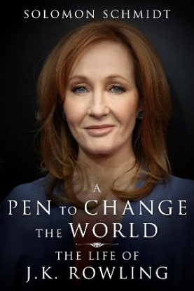
中文书名：《用写作改变世界：J.K.罗琳的一生》
英文书名：A PEN TO CHANGE THE WORLD: The Life of J. K. Rowling
作 者：Solomon Schmidt
出 版 社：Skyhorse Publishing
代理公司：ANA/Jessica Wu
页 数：600页
出版时间：2026年4月
代理地区：中国大陆、台湾
审读资料：电子稿
类 型：传记和回忆录

内容简介：

全球最知名作家迄今的唯一完整传记
收录罗琳亲属独家采访内容
内含数十张首次公开的全彩照片

乔安妮・“乔”・罗琳（Joanne “Jo” Rowling）以笔名J.K.罗琳（J.K. Rowling）为全球读者所熟知，她创作的《哈利・波特》（Harry Potter）系列是史上最畅销的图书作品。这位魔法世界的缔造者，曾是一位在咖啡馆写作、靠救济金度日的单亲妈妈，从贫困与默默无闻中完成了灰姑娘式的逆袭，跻身全球最富有、最具影响力的女性之列。通过多部著作、改编自其作品的卖座电影，以及具有开创性意义的慈善事业，她触动了数百万人的心灵，影响了无数人的生活。然而，在围绕性别议题发表极具争议的立场后，罗琳在曾经热烈欢迎她的圈子里沦为了争议焦点。

天才作家所罗门・施密特（Solomon Schmidt）耗时数年研究罗琳、进行大量访谈，走访了她曾生活过的多个城市与国家。这部传记追踪罗琳的人生轨迹：从英格兰南部田园风光中的童年与大学时光，到在海滨城市波尔图陷入一段暴力婚姻的阴霾，再到在阴雨连绵的爱丁堡作为单亲妈妈贫困岁月，直至踏上伦敦红毯参加电影首映礼，以及更远的未来。

在探寻罗琳坎坷过往的过程中，施密特为读者揭开了她波折的青春期——从受欺负的书虫蜕变为流连于充斥着毒品的音乐节的朋克少女，也展现了她二十多岁时遭遇虐待、深陷抑郁、直面死亡的成长经历。施密特既讲述了她一举成名、缔造《哈利・波特》这部奇幻史诗的精彩故事，也帮助读者理解罗琳为何选择就跨性别身份这一热点议题发声。

这部情节跌宕的传记蕴含多重深刻主题：战胜失败、爱的救赎力量、权力的滥用与直面死亡的勇气。书中还刻画了诸多令人难忘的人物，例如罗琳善良的母亲安妮——她的不幸患病与离世，给女儿及《哈利・波特》系列留下了不可磨灭的印记。基于详尽的研究与大量采访（包括罗琳亲属分享的关于她早年生活与家庭的珍贵回忆），所罗门・施密特首次完整讲述了J.K.罗琳这一非凡人物的传奇人生。

作者简介：

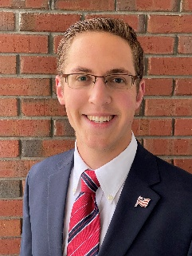
所罗门·施密特（Solomon Schmidt）是《历史趣谈》（History Bites）系列中八本书的作者，还著有《法律角斗士：艾伦·德肖维茨的生平》（Legal Gladiator: The Life of Alan Dershowitz）。他在12岁时写了第一本书，16岁高中毕业，被《福克斯与朋友们》（Fox & Friends）描述为“美国最年轻的儿童历史学家”。除了在英格兰和苏格兰进行历史之旅外，所罗门还主持了History Bites YouTube频道，在那里他发布了150多个教育视频和采访，包括与乔科·威林克（Jocko Willink）、州长迈克·赫卡比（Mike Huckabee）、艾伦·德肖维茨（Alan Dershowitz）、迈克·泰森（Mike Tyson）和珍·古道尔夫人（Dame Jane Goodall）。所罗门曾前往坦桑尼亚、挪威、冰岛、格陵兰岛、约旦、澳大利亚和新西兰为他的频道拍摄视频，并在美国各地的50多个会议上发表演讲。所罗门还致力于通过JAPA工作手册倡议帮助扩大尼泊尔农村地区的教育。他住在纽约州布法罗。

对所罗门·施密特的评价：

“你是一位极具天赋的年轻人，前途光明。”——唐纳德・特朗普（Donald Trump）总统

“一位才华横溢的青年作家。”——迈克・泰森（Mike Tyson）

“你的履历相当出色，我深感钦佩。”——诺姆・乔姆斯基（Noam Chomsky）博士

“所罗门，感谢你所做的一切。”——迈克・赫卡比（Mike Huckabee）州长

“所罗门或许是美国最年轻的少年历史学家。”——史蒂夫・杜西（Steve Doocy）

“所罗门正在全力以赴，踏实做事。”——乔科・威林克（Jocko Willink）

“我由衷赞赏所罗门为让这个世界变得更美好、更具学识所做的一切。”
——简・古道尔（Jane Goodall）女爵士

“一位值得信赖的作家。”——杰米・拉斯金（Jamie Raskin）众议员

感谢您的阅读！
请将反馈信息发至：版权负责人
Email：Rights@nurnberg.com.cn
安德鲁·纳伯格联合国际有限公司北京代表处
北京市海淀区中关村大街甲59号中国人民大学文化大厦1705室, 邮编：100872
电话：010-82504106, 传真：010-82504200
公司网址：http://www.nurnberg.com.cn
书目下载：http://www.nurnberg.com.cn/booklist_zh/list.aspx
书讯浏览：http://www.nurnberg.com.cn/book/book.aspx
视频推荐：http://www.nurnberg.com.cn/video/video.aspx
豆瓣小站：http://site.douban.com/110577/
新浪微博：安德鲁纳伯格公司的微博_微博 (weibo.com)
微信订阅号：ANABJ2002


